Unity Timeline

1. Timeline的创建

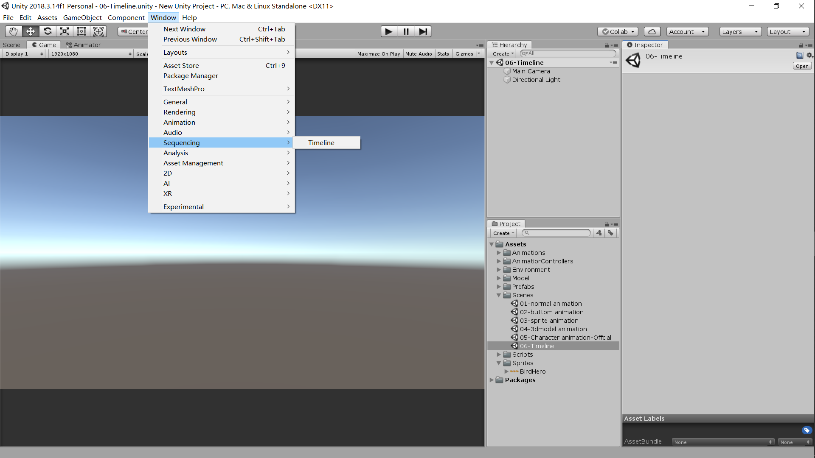

选择一个物体后点击create

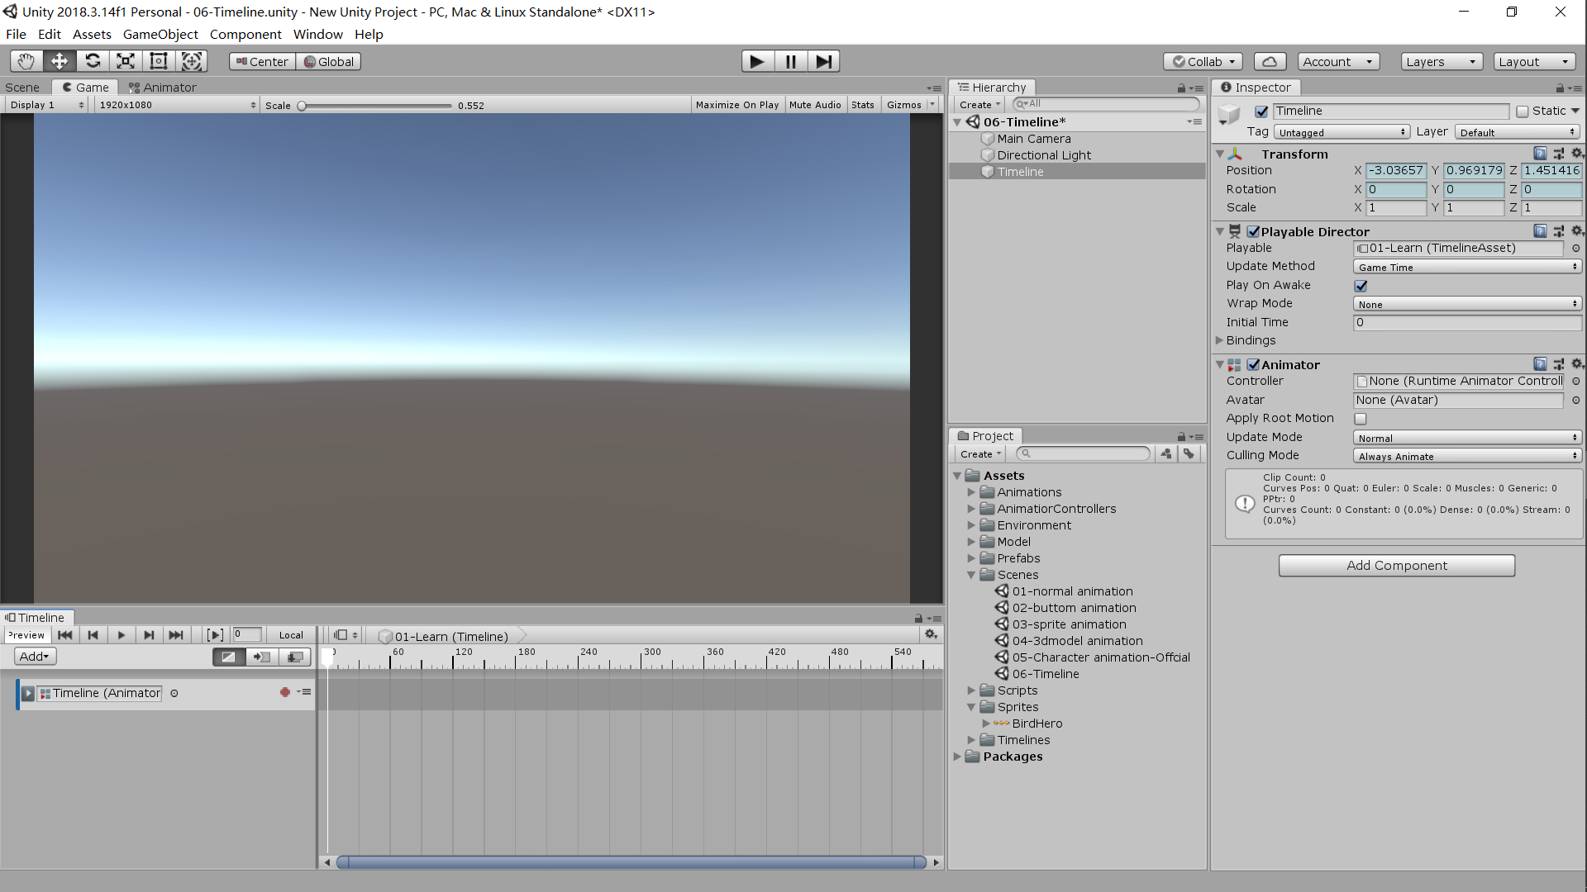

之后会出现两个组件 animator 和 Playable Director

1. 设计动画 和animation基本一样

选择关键帧，录制动作

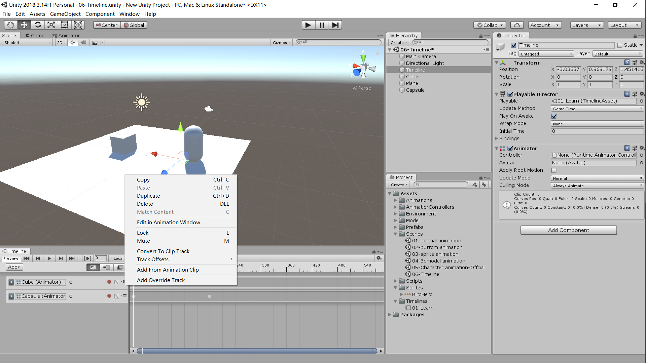

mute禁用动画，

Convert To Clip Track可以将目前设计好的动画记录

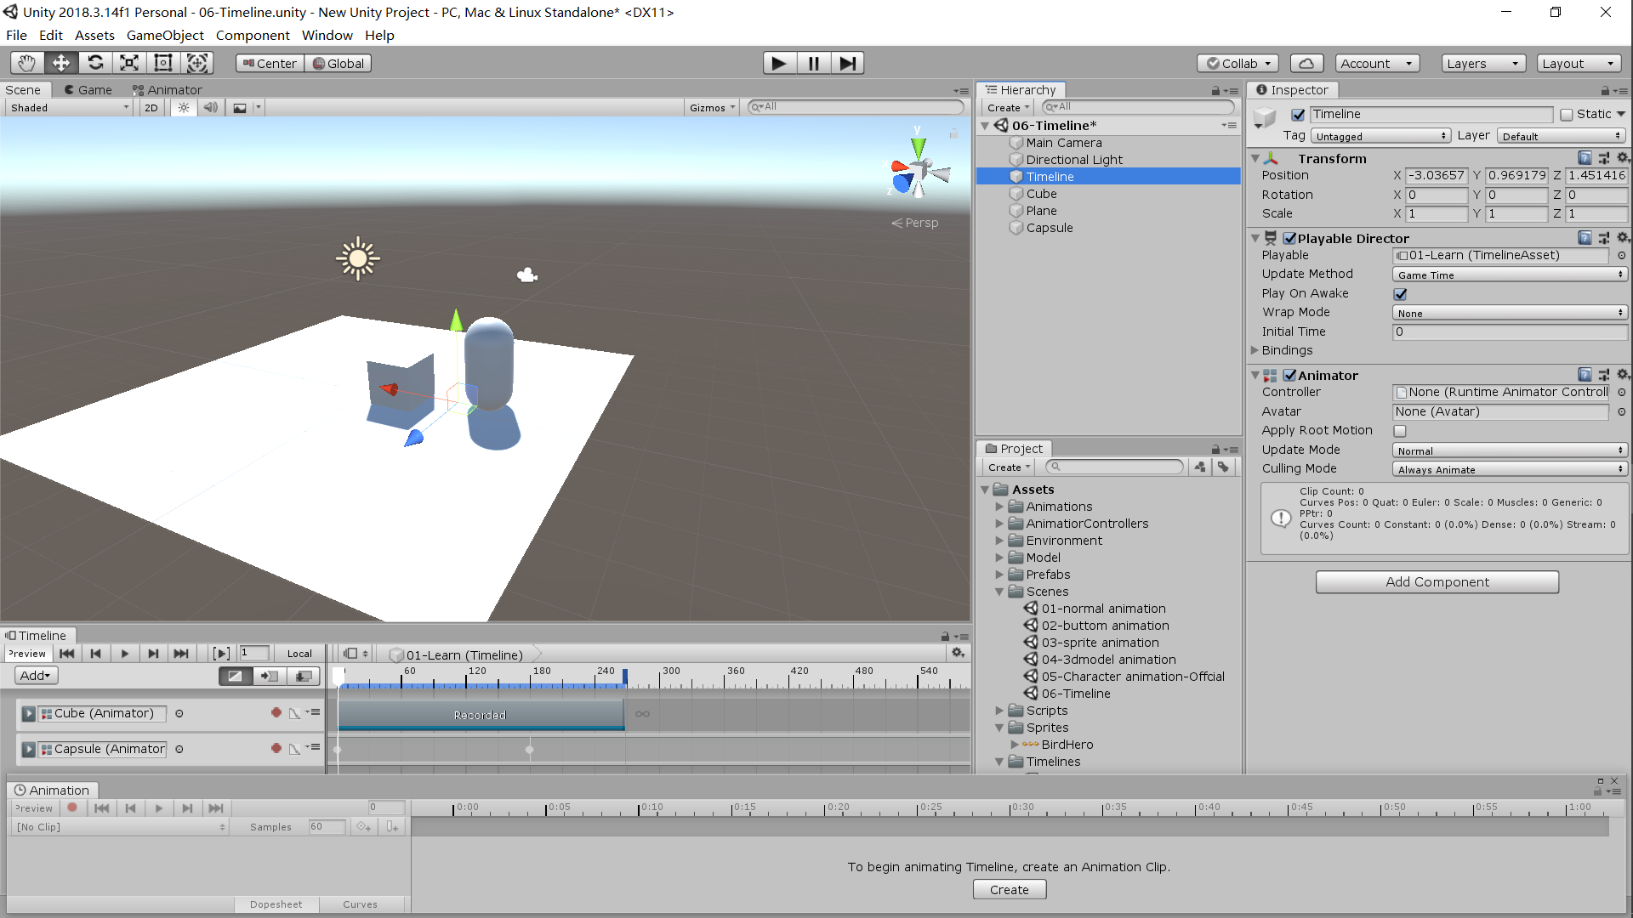

此时的inspector面板如下

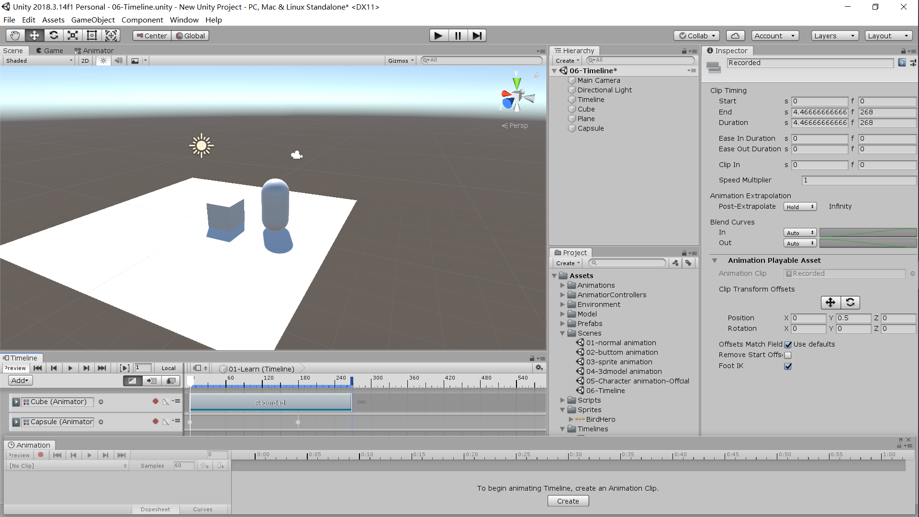

Duration动画的时间

Start end 开始/结束时间

1. 关于Pre-Extrapolate和 Post-Extrapolate

和图片所示一样分为五种状态

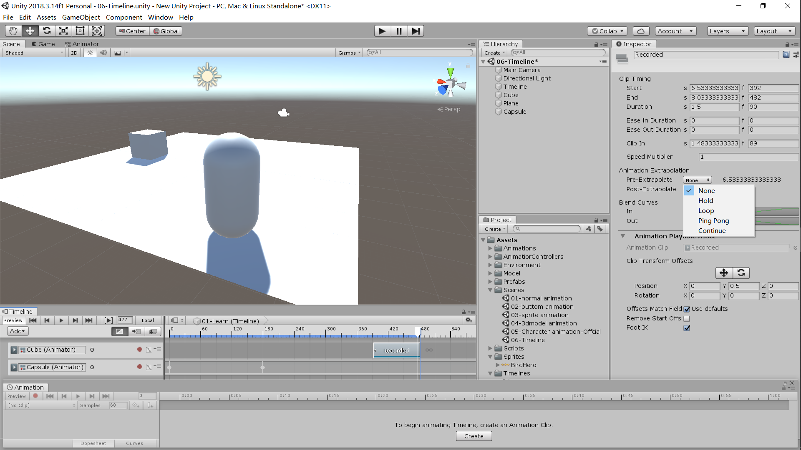

Pre对图片中的动画片段前段处理 post对后端

None:保持在物体原本所在处直到进入动画

Hold: 保持在动画片段开始处的位置直到进入动画

Loop:不断循环动画

Ping Pong:来回循环动画

Continue：先播放一次 等到到达开始处再播放一次

1. 人物动画

可以直接拖拽入timeline中 人物的animator中选择状态机来控制人物移动

要防止人物播放动画时回到原点可以使用Apply Scence Offset

或者为角色添加角色控制器并勾选上Apply Root Motion

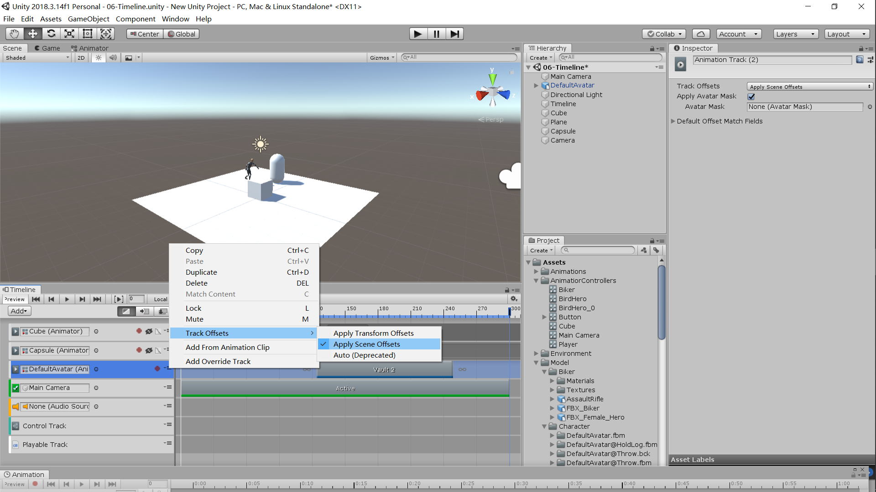

6.不同track

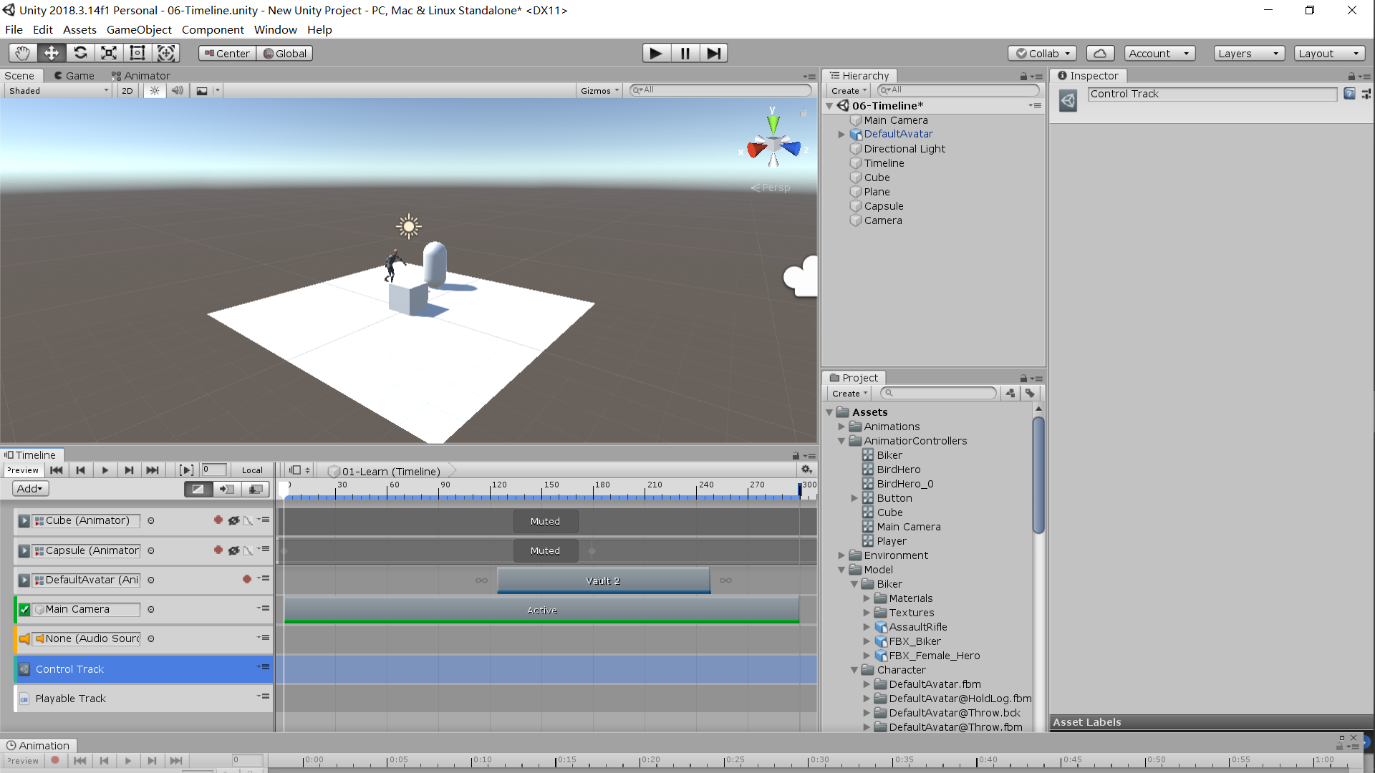

除了control和playable以外都是顾名思义

Active可以控制各个东西的启用和停止等 主要用于相机

1. 通过脚本来调用timeline

通过开启和关闭Playable Director 需在头文件中引入

Using UnityEngine.Playables；

Public PlayableDirector XXX;

开启->xxx.Play();

Ps:控制开场音乐的声音大小等东西可以通过对timeline添加组件Audio Source